发 送： 经理 您 好！ | 发自：深港展览 024-22853303 联系人：
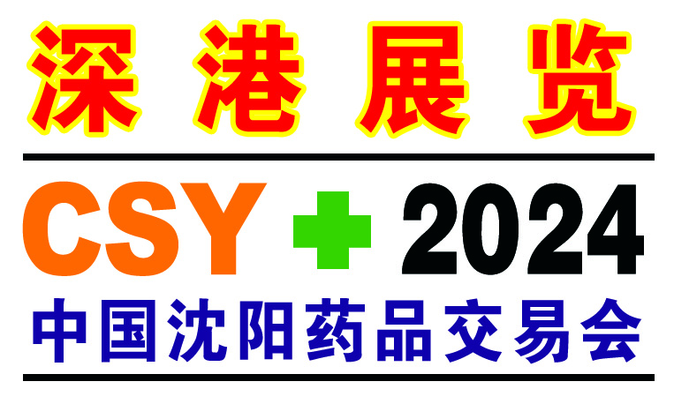
东北地区规模最大每年一届医药行业专业盛会

8月 23 25日 沈阳国际展览中心
参展时间： 展览地点：
布展时间：2024年8月22日 中国·沈阳国际展览中心
展览时间：2024年8月23—25日 （沈阳市苏家屯区会展路9号）
撤展时间：2024年8月25日13：00 乘地铁2号线到世纪大厦下车转有轨3号线直达会展中心
参展费用：
特装展位：36㎡ 22000元/个 A级展位：3m×3m 4800元/个
54㎡ 33000元/个 B级展位：3m×3m 3800元/个
90㎡ 55000元/个 C级展位：3m×3m 2800元/个 角位展位：加收 500元/个
特设展区及展出范围：
药 品 展 区：化学药品、OTC非处方药品、新药、特药。
中成药展区：中药材(人参、灵芝、鹿茸、冬虫夏草等）、中成药、天然药、中药饮片、民族药。
生物制药展区：生化制药、生物制品、蛋白质药物、基因药物、生物芯片、纳米技术、诊断试剂、海洋生物、发酵工程产品、酶工程及酶制剂。
保健产品展区：药妆、保健食品、保健饮品、保健用品、消字号产品、保健美容品、健身器材、家庭医疗器械用品。
药 店 展 区：零售药店、连锁药店。
媒体推广：
医药金桥杂志、中国医药招商杂志、医药中国杂志、当代医药直投杂志、众擎医药前线杂志、医药招商杂志、新医药商情杂志、搜药杂志、当代医药市场杂志、医药康桥杂志、药路通、东方药交会、东方保健品网、环球医药网、88蓝保健品招商网、1168医药保健网、51健康生活、中国健康咨询网、 康强网、 药源网、中国医药网、中国制造网、好展会网、辽沈晚报、沈阳晚报、华商晨报、哈尔滨新晚报、吉林城市晚报、千山晚报、本溪日报、丹东日报、锦州日报、营口日报、朝阳日报、抚顺日报、通化日报、长春晚报、海城日报等百余家中央、地方及专业媒体、网站与报刊。

联络方式：（沈阳）
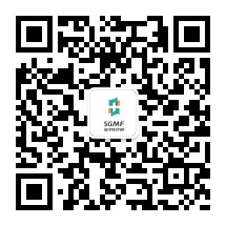
大会组委会：辽宁深港展览服务有限公司
地 址：沈阳市和平区和平北大街28号
电 话：（024）22853303 总经理：吕 红 手机：13332412328
传 真：（024）22853500 王 义 手机：13082478844
Http：//www.lnsgzl.com E-mail：liaoningsg@163.com

